会员服务

- 培训服务http://www.ctm.org.cn/site/term/31.html

- 通知公告
- 关于举办2021年临沂市职业技术经理人培训班的通知
2.政策法规
3.培训风采展示
（1）2021年临沂地区技术经纪人（技术经理人）培训火热开班
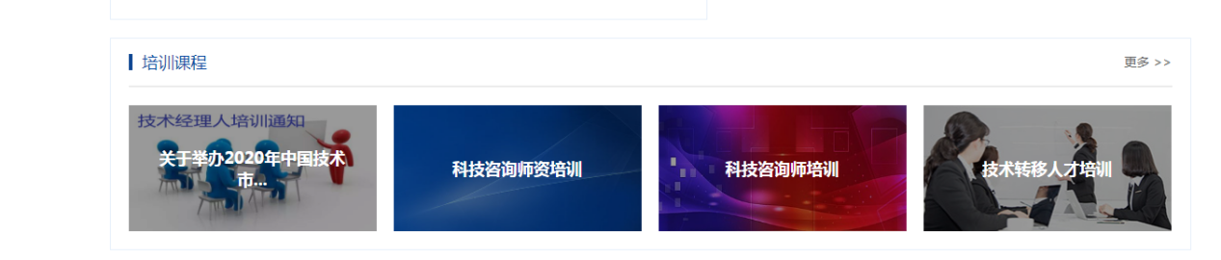
- 组织活动
通知公告
活动风采展示

三 、会员企业展示
- 通知公告
关于征集“优秀会员企业风采展示”栏目内容的通知

- 企业展示（ 图片、文字、视频等方式）

潍坊加易加生物科技【优秀会员企业展示】
潍坊加易加生物科技有限公司始创于2004年，现已发展成为集精细化工合成（鸿鸣精细化工）、无抗添加剂研发与生产（加易加科技）、外贸进出口于一体的综合型集团化公司。公司拥有ISO9001:2008国际质量管理体系认证下的精细化工产业园、添加剂预混合工厂、省级重点工程技术研发中心，致力于绿色无抗饲料添加剂的研发与生产，具有从原料到技术的核心优势，在行业内树立了良好的知名度和美誉度。公司与国内外多家科研院所建立了长期技术研发合作，为中国科学院亚热带生态研究所在酸化剂领域的行业标准的推广验证中心，为中国绿色无抗养殖产业倡导者、“中国饲用抗生素替代品产业创新战略联盟”理事单位与“中国绿色酸工程”启动者。2016年液体酸化剂产销量9000吨，产品遍布全国各地并出口至全球多个国家，为无抗养殖添加剂领域做出突出贡献，在业内树立了良好的口碑。
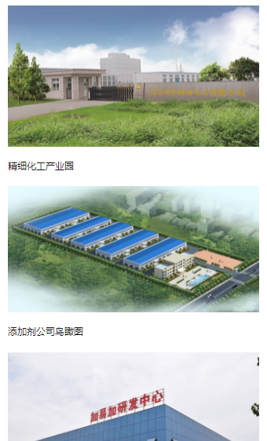

- 名人访谈（图片、文字、视频等方式展现）

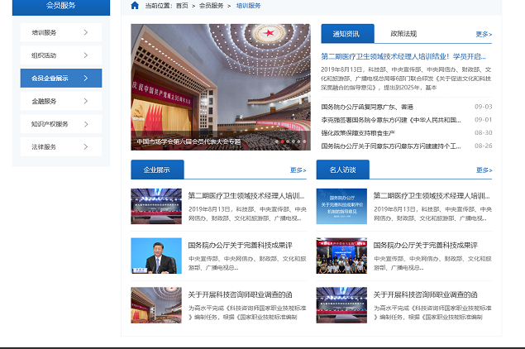

企业与名人访谈，可以滚动播放

四、金融服务
通知公告
最新动态
项目对接 （文字、图片）
- 知识产权服务
- 通知公告
- 企业沙龙
- 知识产权培训

- 知识产权维权（内容图标更换）
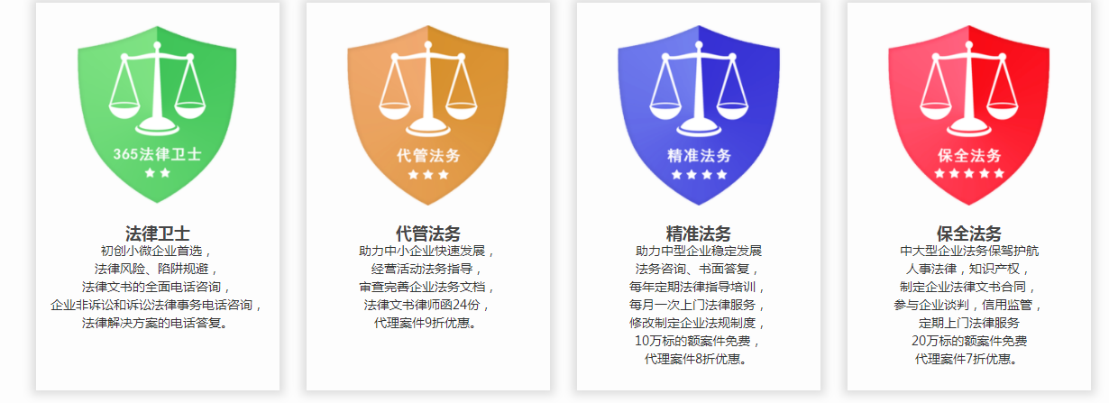
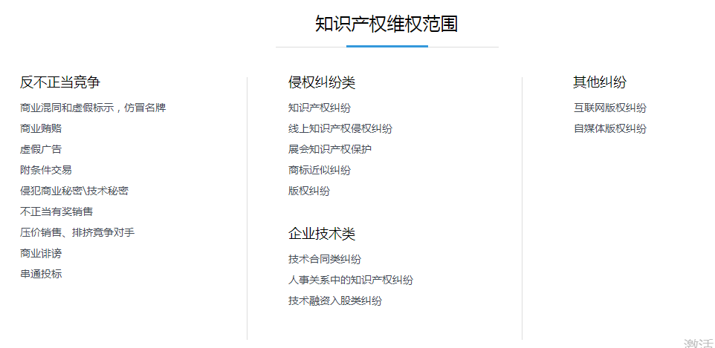
- 案例共享
- 法律服务（12、3、45）
- 通知公告
- 法律讲座（文字、图形）

3、法律顾问（图片更换，价格删掉）
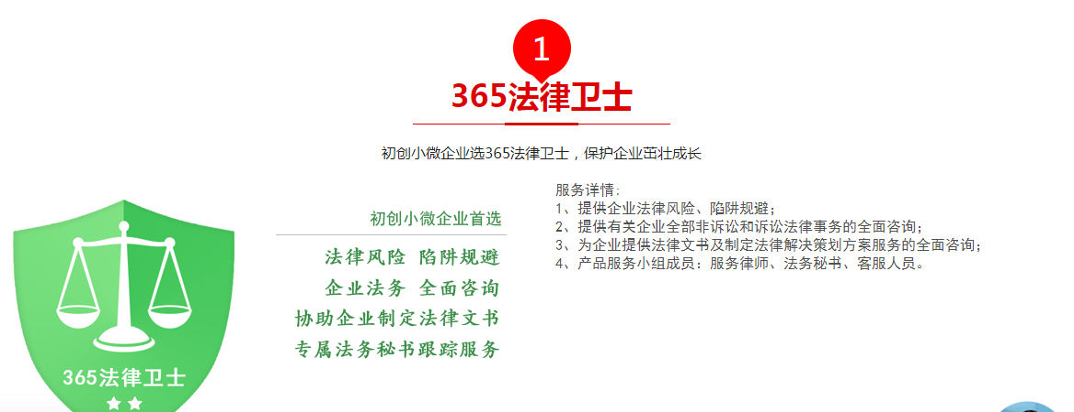
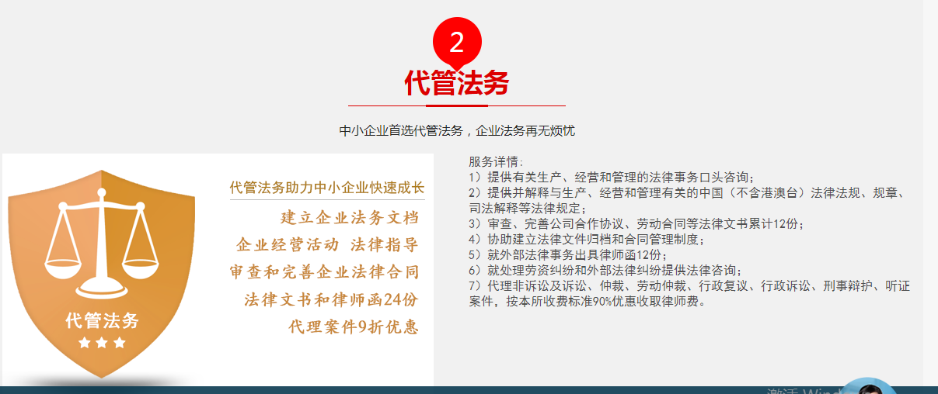
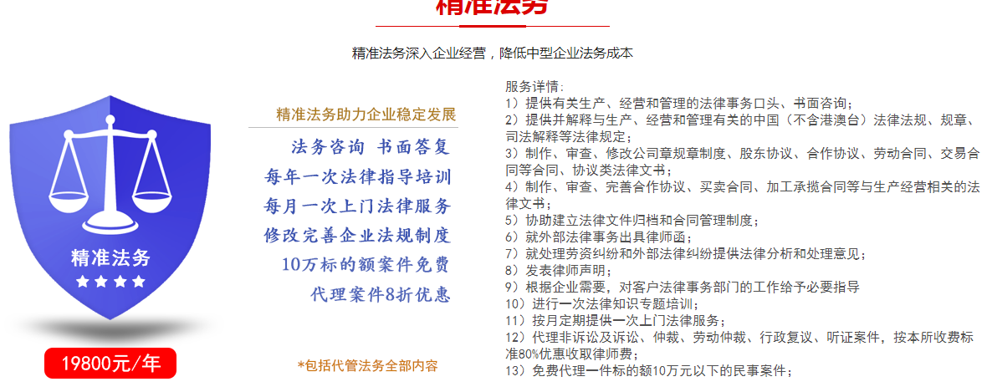

4、法律诉讼
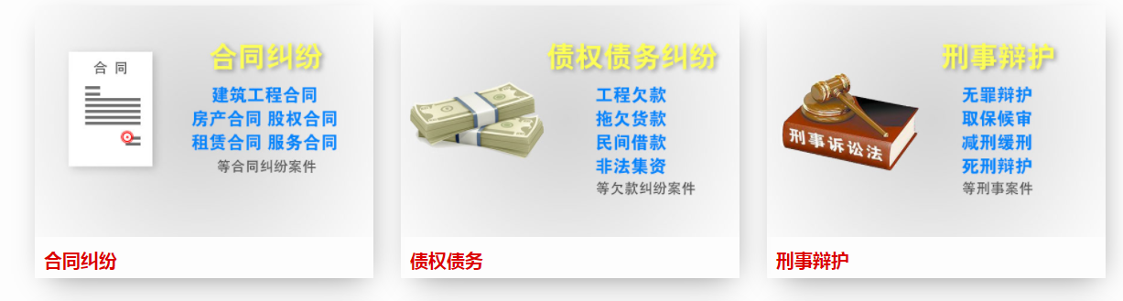
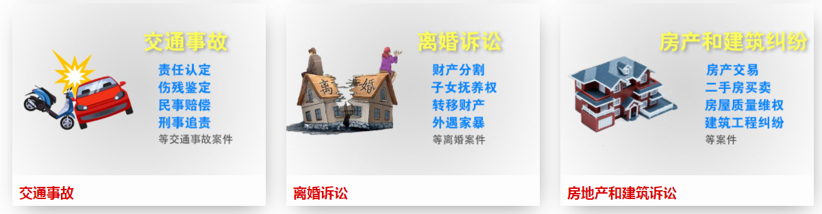
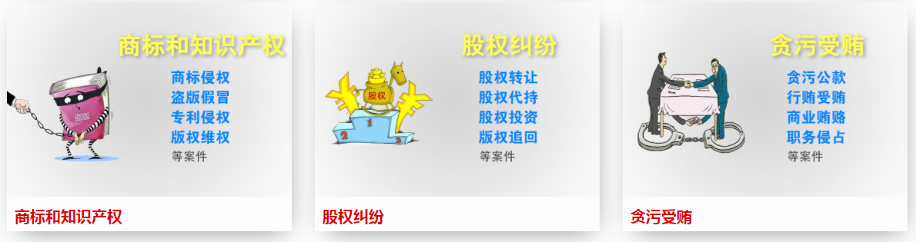
参考网站：http://m.km-lawyer.com/
5、法律知识

- 企业家年会
- 通知公告
- 报名通道（线上报名）
2、会议新闻
3、 访谈会（只展示图片，滚动样式，点击查看详情）

